# Домашнее задание Урок 1

Повторить процесс установки ОС, но в качестве дистрибутива использовать десктоп-версию Ubuntu.

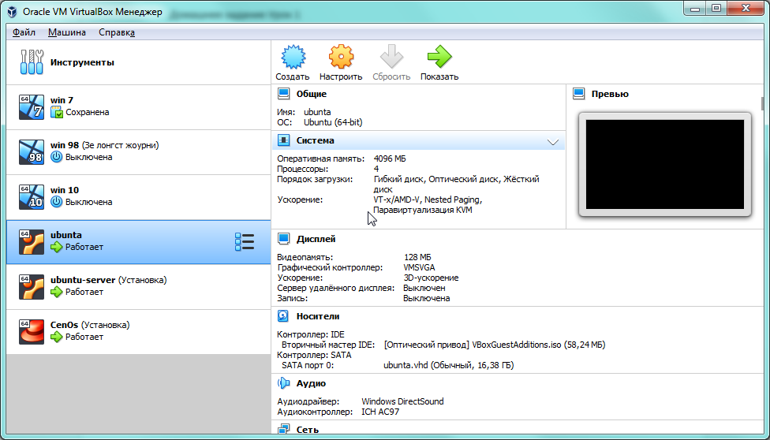

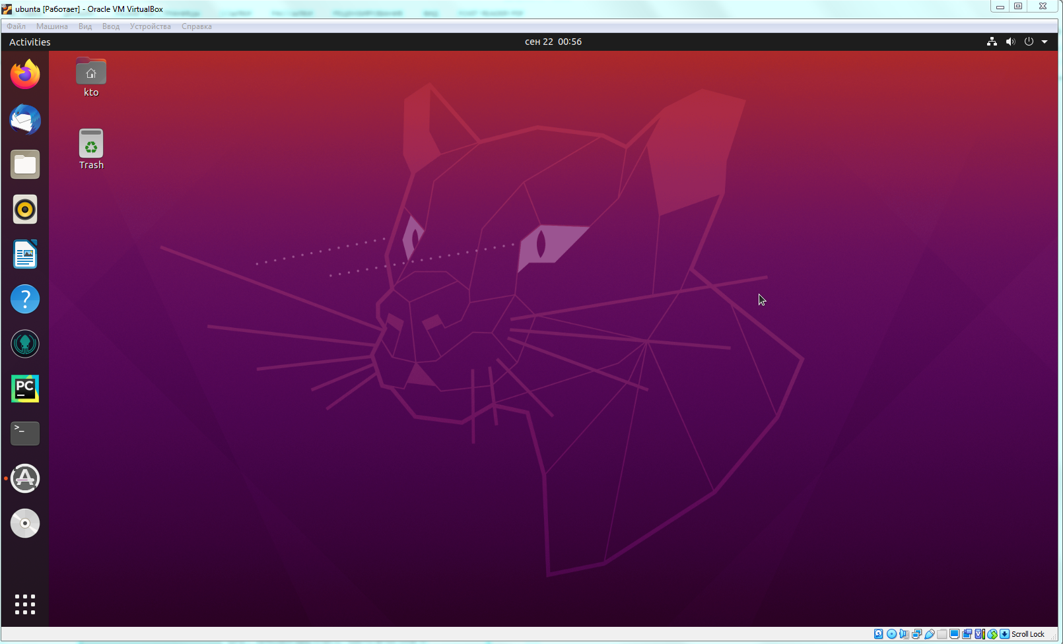

Провести установку Centos 7.x и сравнить отличия в процессе установки.

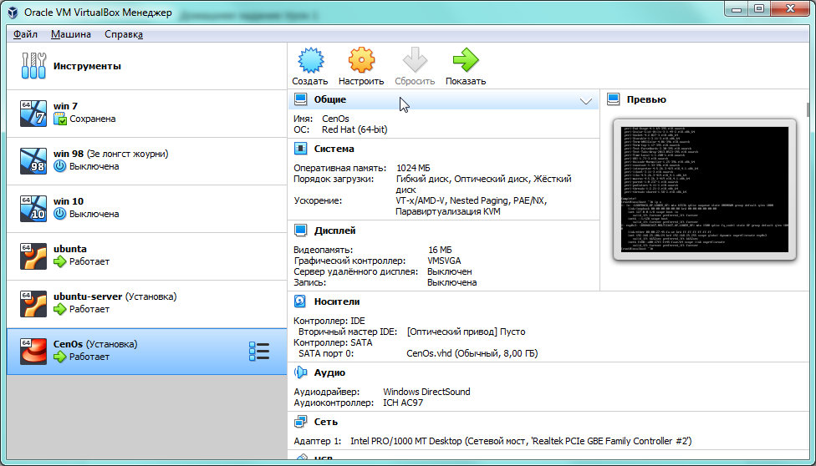

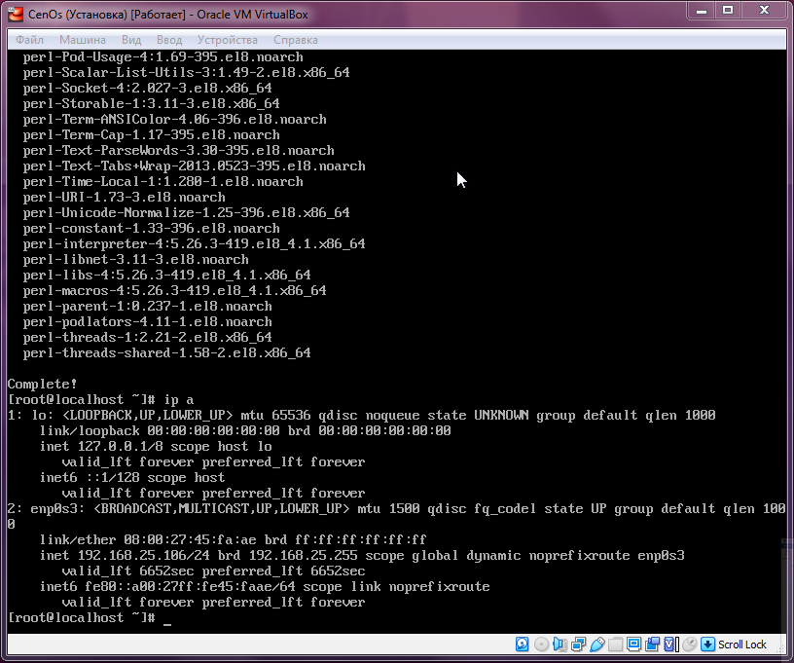

Я вижу различие в том, что убунта ставится по шагам, от первого к последнему и в текстовом интефейсе, сентос имеет графический интерфейс и там настраивается все разом, затем начинается процесс установки. На мой взгляд установщик убунты удачнее.

Провести сравнение дистрибутивов.

Тут совсем кратко) пока моих знаний маловато. Вижу, что есть утилита ip в обоих дистрибутивах, вижу, что различается пакетный менеджер. Утилита sudo есть и там и там. Вижу, что немного различается структура каталогов. Вот пожалуй и все.